
COLEGIO SANTA ROSA DE LIMA
“Desde la revolución de la ternura, construimos nuestra nueva Casa.”
2023
Asignatura: Matemática. Profesora: Paola Sánchez.
Cursos: 3° “B”

GUÍA N°1: PROPIEDADES DE LA POTENCIA Y LA RAÍZ EN Q
El siguiente video te permitirá comprender como trabajar la potencia con los números fraccionarios https://youtu.be/rEv6BUB6Pts.
Propiedades de la potenciación en las fracciones, la explicación la encontrarás en el siguiente hipervínculo https://youtu.be/CuQn186607A

RESUMIENDO
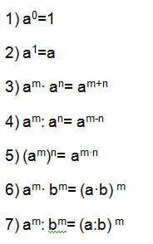

El siguiente video te permitirá comprender como trabajar radicación de fracciones https://youtu.be/PaT2DdRhkMo
Propiedades de la RADICACIÓN https://youtu.be/j7HJBJKgf-A

RESUMIENDO
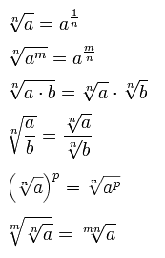
EJERCITACIÓN
1/ RESUELVE APLICANDO PROPIEDADES
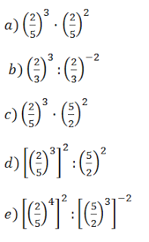
f ) ${\left(\frac{4}{3}:\frac{4}{7}\right)}^{-2}$=

g ) $\sqrt{\sqrt{\frac{81}{16}}}$ . ${\left(\frac{3}{2}\right)}^{2}$:${\left(\frac{3}{2}\right)}^{-3}$ =
h / ${\left[{\left(\frac{7}{3}\right)}^{-2}:{\left(\frac{3}{7}\right)}^{4}\right]}^{\frac{1}{2}}$ =
i/$\left[{\left(\frac{1}{2}\right)}^{-1}.{\left(\frac{1}{2}\right)}^{3}.2^{-2}\right]:\sqrt[3]{\frac{1}{4}∙\frac{1}{2}}$ =

2/ RESUELVE LOS SIGUIENTES EJERCICIOS COMBINADOS APLICANDO PROPIEDADES
a/ $\frac{2^{5}}{2^{3}}+3^{-1}-\sqrt{2}.\sqrt{2}+{\left(\frac{1}{2}\right)}^{-2}-{\left(-1\right)}^{3}+\sqrt{5+5.4}$ =
${ b/\left(\frac{4}{9}.\frac{16}{18}\right)}^{-1}+{\left(-\frac{2}{3}\right)}^{3}:\left(-\frac{2}{3}\right)-\sqrt[3]{-\frac{8}{27}}$:$\frac{15}{9}$=
c/ $\sqrt{\left(\frac{2}{3}+3\right).\frac{11}{3}}-\frac{2}{15}.{\left(\frac{4}{3}-\frac{2}{5}\right)}^{-1}-\frac{7}{6}=$

d / ${\left(\frac{2}{5}\right)}^{-1}$ + $\frac{4}{17}.\left(\frac{7}{2}-\frac{3}{8}:\frac{9}{16}\right)-\sqrt[3]{\frac{4}{9}}.\sqrt[3]{\frac{16}{3}}$ =

e /$\sqrt[ 4]{{\left(\frac{2}{7}\right)}^{8}}+{\left(\frac{3}{2}\right)}^{10}$:${\left(\frac{2}{3}\right)}^{-8}-\sqrt{\frac{5}{4}}.\sqrt{\frac{10}{2}}$

f/$\sqrt{\frac{3}{2}}.\sqrt{\frac{3}{2}}+{\left(\frac{5}{3}\right)}^{12}:{\left(\frac{5}{3}\right)}^{10}.\frac{5}{3}-\frac{\sqrt{9}}{2}$ +$\sqrt[5]{{\left(\frac{1}{3}\right)}^{5}}$ =

$g/ {\left(1-\sqrt{\frac{1}{9}}.\sqrt{\frac{50}{8}}\right)}^{-1}$+$\frac{\sqrt{0,04}}{2}-\left(2^{2}-\frac{1}{3}\right).\frac{5}{22}$

